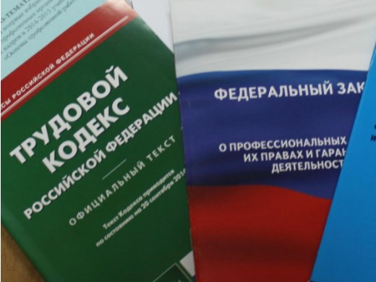Правовая инспекция труда Профсоюза | КАЛУЖСКАЯ ОБЛАСТНАЯ ОРГАНИЗАЦИЯ  ОБЩЕРОССИЙСКОГО ПРОФСОЮЗА ОБРАЗОВАНИЯ  https://www.eseur.ru/kaluga/  Информационный листок №5.  Вознаграждение за  классное руководство

Постановление Правительства РФ от 2 декабря 2021 г. № 2190
«О внесении изменений в Постановление Правительства Российской Федерации от 30 декабря 2005 г. № 850»

С 1 января 2022 г. новым категориям педагогических работников устанавливается вознаграждение за классное руководство
Ежемесячное денежное вознаграждение за выполнение функций классного руководителя в размере 5000 рублей установлено педагогическим работникам федеральных государственных профессиональных образовательных организаций и федеральных государственных образовательных организаций высшего образования, реализующих образовательные программы начального общего образования, образовательные программы основного общего образования и образовательные программы среднего общего образования.

Калужская областная организация Профсоюза работников народного образования и науки РФ

Тел.факс: 57-64-69, prokaluga@mail.ru
Калуга, январь, 2022
https://www.eseur.ru/kaluga/

